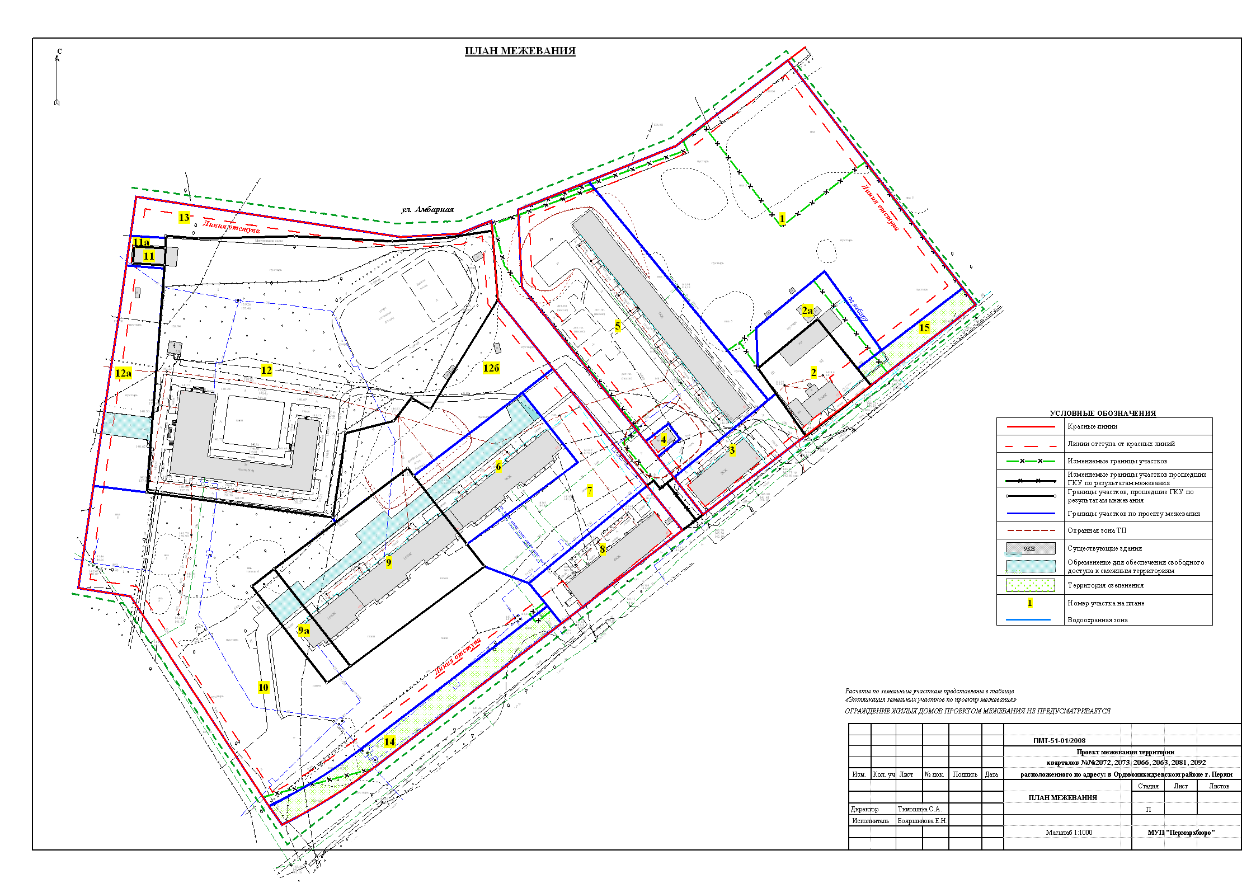
УТВЕРЖДЕНО
постановлением
администрации города
от 29.07.2010 № 470
УТВЕРЖДЕНО
постановлением
администрации города
от 08.09.2010 № 535
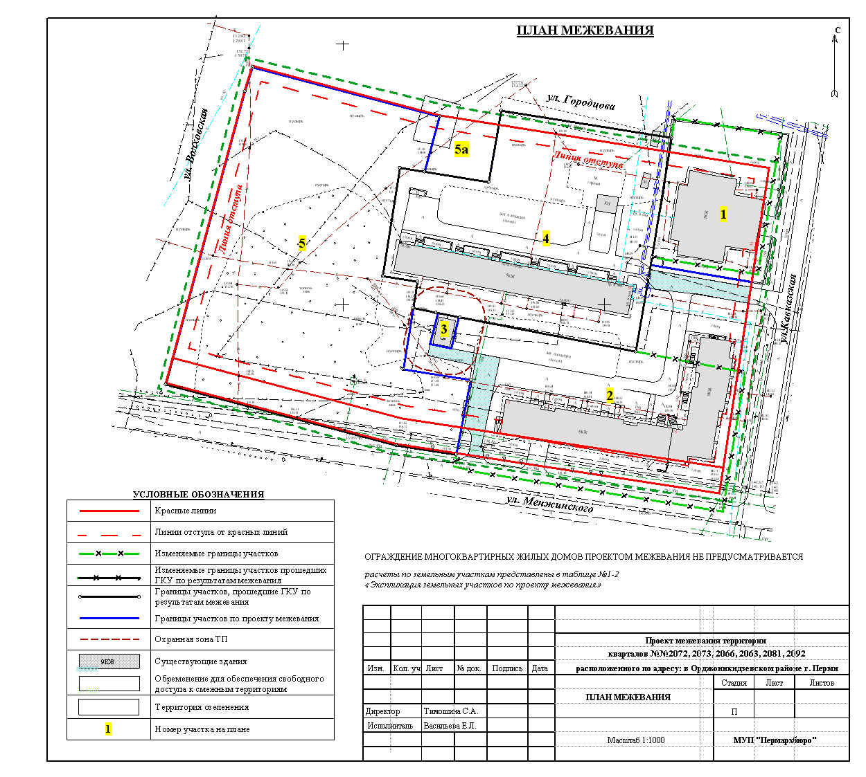
УТВЕРЖДЕНО
постановлением
администрации города
от 29.07.2010 № 470
УТВЕРЖДЕНО
постановлением
администрации города
от 08.09.2010 № 535
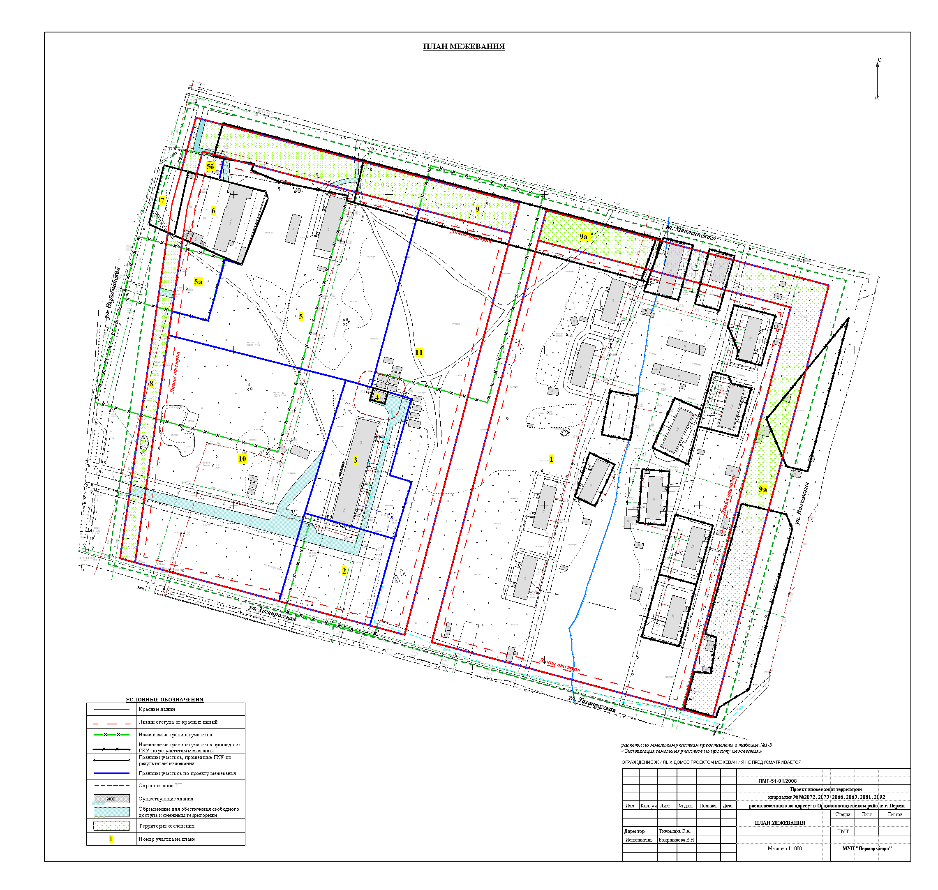
УТВЕРЖДЕНО
постановлением
администрации города
от 08.09.2010 № 535
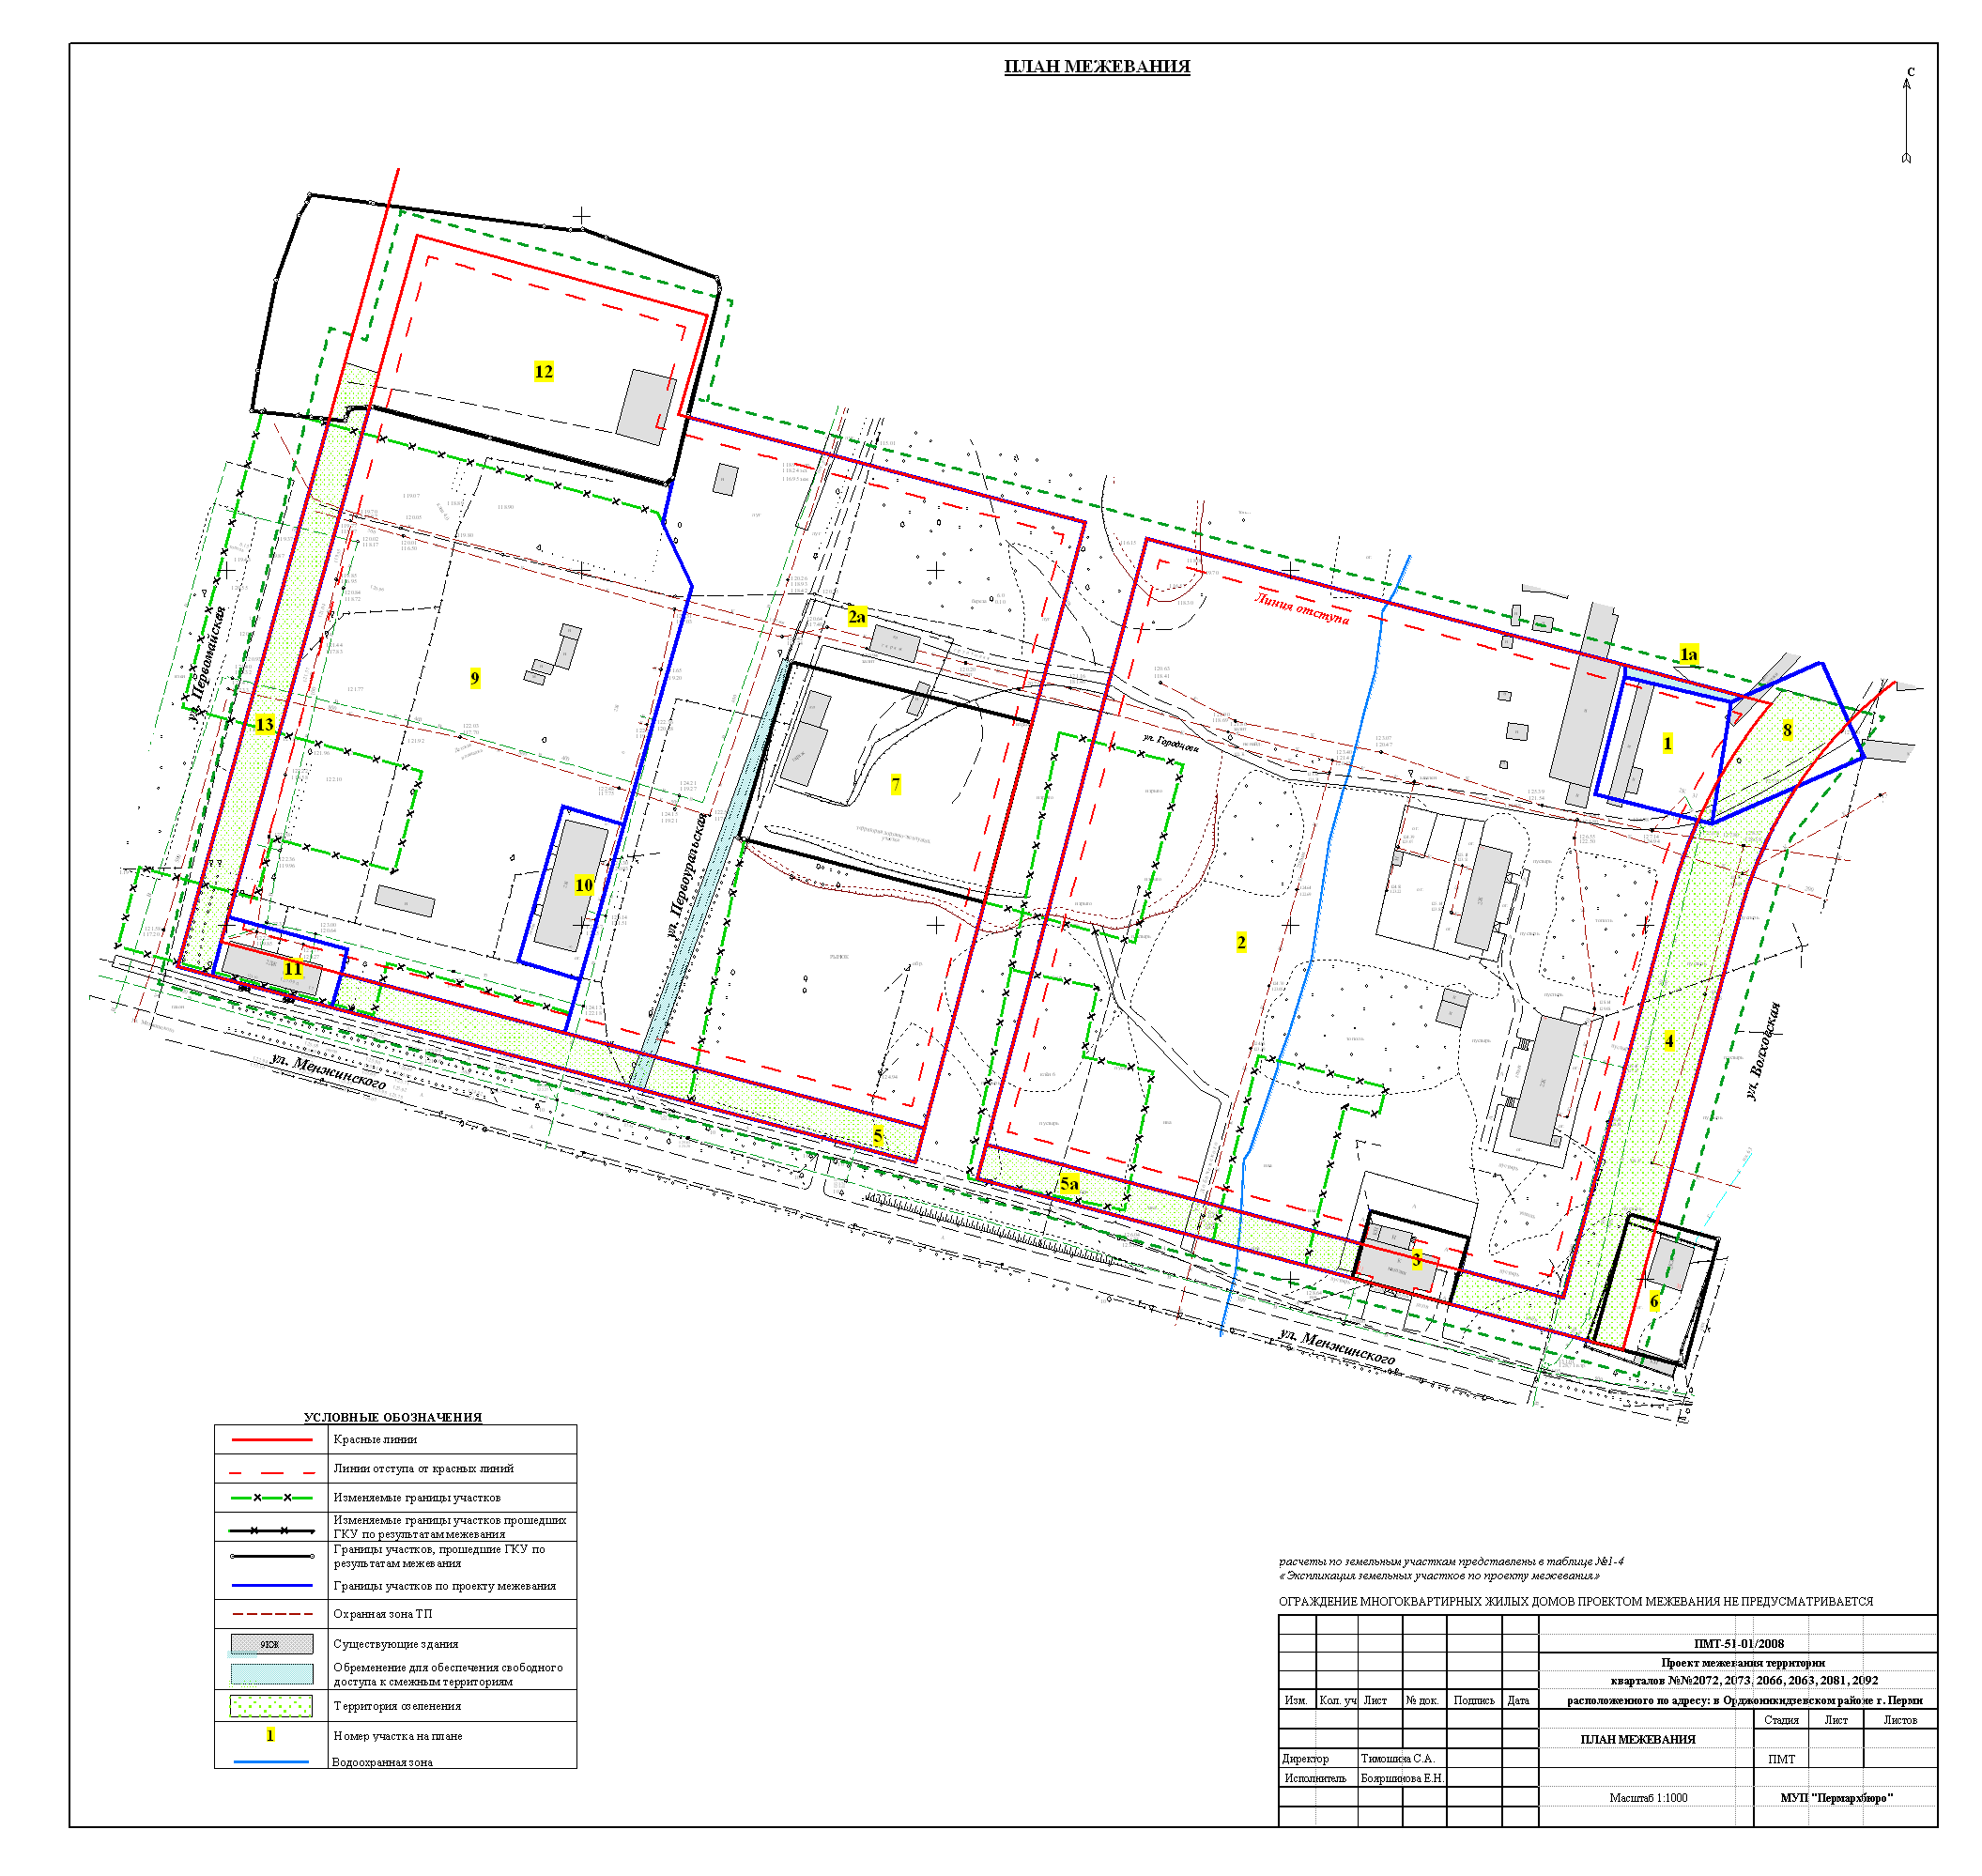
УТВЕРЖДЕНО
постановлением
администрации города
от 08.09.2010 № 535
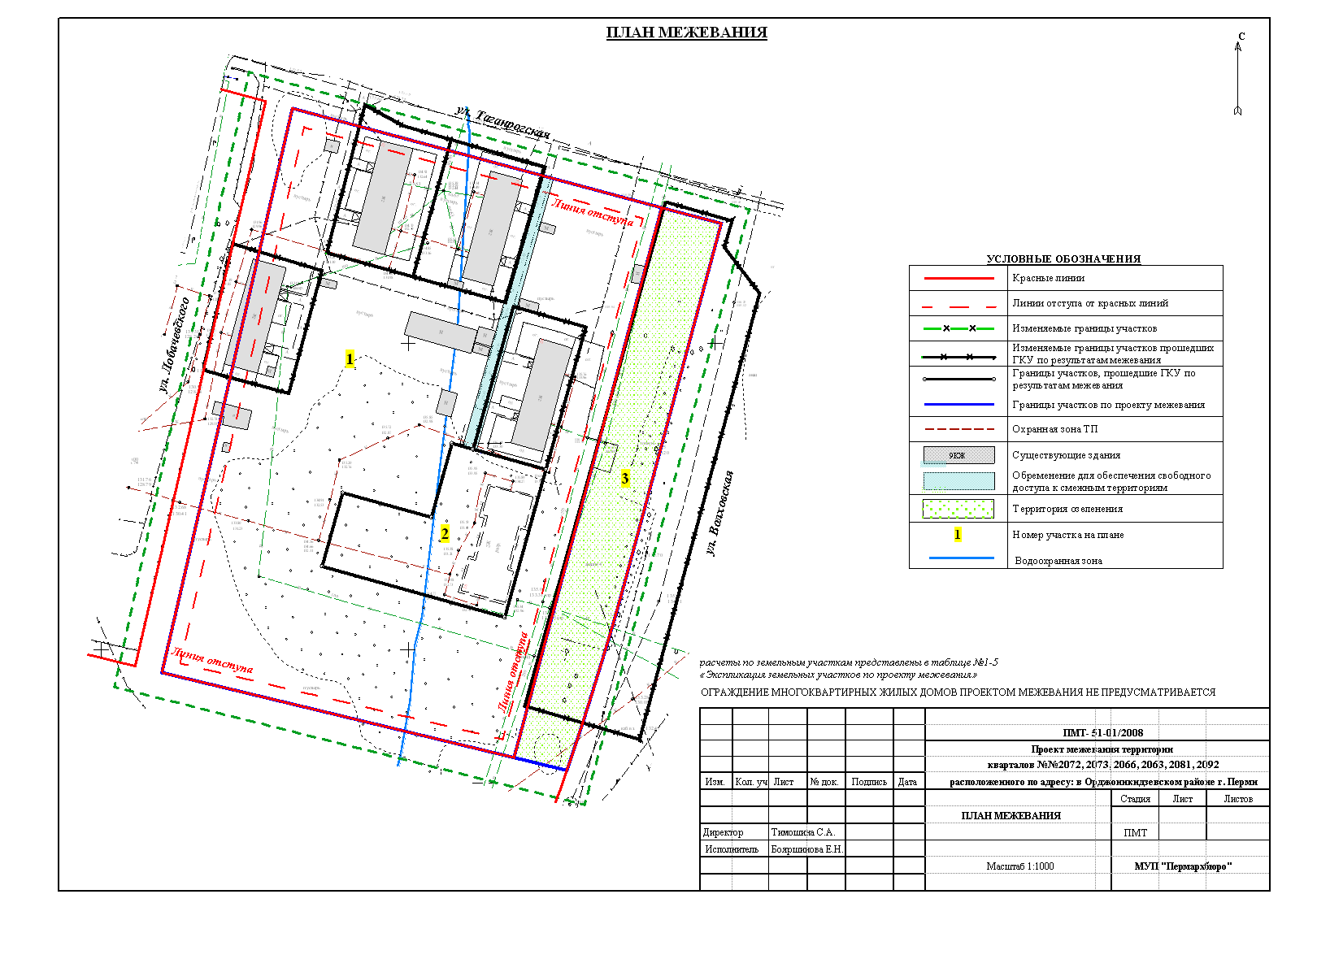
УТВЕРЖДЕНО
постановлением
администрации города
от 08.09.2010 № 535
Экспликация земельных участков по проекту межевания
таблица №1-1
№ уч-ка | Кадастровый номер земельного участка |  |  | Адрес |  | Наименование землепользователя | Правоудостоверяющие документы | Характеристика объекта | Площадь по документам, кв.м. | Площадь по плану отвода, кв.м. | Нормативный показатель | Нормативная площадь, кв.м. | Соотношение (проектная/ нормативная | Увеличение/уменьшение площади, кв.м. | Площадь зон с особым использованием территории, кв.м.
1 | нет |  |  | Менжинского, 53а |  | ДПиРТ г. Перми | Конкурсная площадка | – | 9718,70 | 12453,19 | – | – | – | Увеличение площади на 2734,49 кв.м. за счет свободной городской (муниципальной) земли | –
2 | 59:01:3812072:2 |  |  | Менжинского, 53 |  | ООО ПКФ "Вектор" | Аренда 5 лет Постановление главы города №2113 от 13.10.1996 г. | Под административное здание | 1504,3 | 1504,31 | 18,5-44 кв.м.м на 1 служащего | 18,5х80=1480,00 | 1 : 1,02 | Без изменений | –
2а | нет |  |  | Менжинского, 53 |  | ООО ПКФ "Вектор" | Аренда 5 лет Постановление главы города №1225 от 17.06.1999 г. | Под автостоянку для служебных автомашин | 1091,57 | 1186,48 | 25 кв.м. на 1 м/место | 25х45=1125,00 | 1 : 1,05 | Увеличение площади на 94,91 кв.м. за счет привязки к фактически сложившейся застройке (существующий забор) | –
3 | 59:01:3812072:6 |  |  | Менжинского, 43 |  | Собственники жилых и нежилых помещений | Общая долевая собственность Приказ ДИО г. Перми №6 от 12.01.2006 г. | Под многоквартирный жилой дом | 1546,9 | 1437,95 | Sнорм=Sк х Yз.д., где Sк-общая жиля площ., Y-уд. показ. зем. доли | 434,4х2,84=1233,70 | 1 : 1,16 | Без изменений | –
4 | нет |  |  | Менжинского, 43 |  | Городская (муниципальая) земля | – | ТП 4357 | – | 125,08 | – | – | – | За счет городской (муниципальной) земли | –
5 | нет |  |  | Менжинского, 51 |  | ЖСК №36 | Бессрочное пользование Решение Пермского ГИК №827 от 24.12.1987 г. | Под строительство жилого дома | 8016,84 | 7567,02 | Sнорм=Sк х Yз.д., где Sк-общая жиля площ., Y-уд. показ. зем. доли | 3632,6х1,32=4795,03 | 1 : 1,57 | Без изменений
6 | нет |  |  | Менжинского, 45 |  | ЖСК №42 | Собственность Постановление главы города №3048 от 22.10.2003 г. | Под строительство второй очереди жилого дома | 2530,38 | 2698,88 | Sнорм=Sк х Yз.д., где Sк-общая жиля площ., Y-уд. показ. зем. доли | 13459,23х0,92=12382,49 | 1 : 0,65 | увеличение на 168.5 кв.м. | Проезд 507,57
9 | 59:01:3812072:4 |  |  | Менжинского, 45 |  | ЖСК №42 | Аренда 4 года 11 месяцев Постановление главы города №3048 от 22.10.2003 г. | Под незавершенный строительством жилой дом | 4645,59 | 4645,58 |  | 13459,23х0,92=12382,49 | 1 : 0,65 | Без изменений | Проезд 577,99
9а | нет |  |  | Менжинского, 45 |  | ЖСК №42 | – | Под незавершенный строительством жилой дом | 784,84 | 784,84 |  | 13459,23х0,92=12382,49 | 1 : 0,65 | Без изменений | Проезд 138,78
7 | нет |  |  | Менжинского |  | Городская (муниципальая) земля | – | Территория общего пользования для жилых домов по ул. Менжинского, 45, ул. Менжинского, 49, ул. Менжинского, 43 | – | 3248,18 | – | – | – | За счет городской (муниципальной) земли
8 | 59:01:3812072:5 |  |  | Менжинского, 49 |  | Собственники жилых и нежилых помещений | Общая долевая собственность Приказ ДИО г. Перми №1742 от 30.12.2005 г. | Под многоквартирный жилой дом | 2058,1 | 1857,23 | Sнорм=Sк х Yз.д., где Sк-общая жиля площ., Y-уд. показ. зем. доли | 2095,05х0,92=1927,45 | 1 : 0,96 | Без изменений
10 | нет |  |  | Менжинского, 41 |  | ДПиРТ г. Перми | Конкурсная площадка | – | 15244,57 | 13485,36 | – | – | – | Уменьшение площади на 1759,21 кв.м. за счет привязки к красной линии | –
11 | 59:01:3812300:7 |  |  | ул. Кавказская |  | Битяков Александр Николаевич, Беляев Владимир Антонович, Зырянов Игорь Германович | Бессрочное пользование Решение Пермского ГИК №523 от 11.07.1991г., Постановление Администрации г. Перми №49 от 17.02.1992 г. | Под гаражи | 120 | 119,91 | 30 кв.м. н а1 м/место | 30х6=180,00 | 1 : 1,39 | Без изменений | –
11а | нет |  |  | ул. Кавказская |  | Городская (муниципальая) земля | – | Дополнительный земельный участок к основному для обслуживания гаража | – | 130,96 | 30 кв.м. н а1 м/место | 30х6=180,00 | 1 : 1,39 | За счет городской (муниципальной) земли
12 | 59:01:3812300:6 |  |  | Таймырская, 3 |  | МОУ СОШ №98 | Бессрочное пользование Постановление главы города №825 от 08.05.2001г. | Под здание школы | 16394,49 | 16394,46 | 60 кв.м. на одного учащегося | 60*469=28140 кв.м. | 1:0.78 | Без изменений | –
12а | нет |  |  | Таймырская, 3 |  | Городская (муниципальая) земля | – | Дополнительный земельный участок к основному для обслуживания здания школы | – | 2301,82 | 60 кв.м. на одного учащегося | 60*469=28140 кв.м. | 1:0.78 | За счет городской (муниципальной) земли | Проезд 246,17
12б | нет |  |  | Таймырская, 3 |  | Городская (муниципальая) земля | – | Дополнительный земельный участок к основному для обслуживания здания школы | – | 3354,02 | 60 кв.м. на одного учащегося | 60*469=28140 кв.м. | 1:0.78 | За счет городской (муниципальной) земли | –
13 | нет |  |  | Амбарная |  | Городская (муниципальая) земля | – | Дополнительный земельный участок для обслуживания коллективняых садов (привязка к существующему забору) | – | 1364,78 | – | – | – | За счет городской (муниципальной) земли | –
14 | нет |  |  | Менжинского |  | Городская (муниципальая) земля | – | Территория озеленения | – | 1734,35 | – | – | – | За счет городской (муниципальной) земли | –
15 | нет |  |  | Менжинского |  | Городская (муниципальая) земля | – | Территория озеленения | – | 631,21 | – |  | – | За счет городской (муниципальной) земли | –
Экспликация земельных участков по проекту межевания
таблица №1-2
№ уч-ка |  | Кадастровый номер земельного участка | Адрес |  | Наименование землепользователя |  | Правоудостоверяющие документы | Характеристика объекта | Площадь по документам, кв.м. | Площадь по плану отвода, кв.м. | Нормативный показатель | Нормативная площадь, кв.м. | Соотношение (проектная/ нормативная | Увеличение/уменьшение площади, кв.м. | Площадь зон с особым использованием территории, кв.м.
1 |  | нет | Кавказская, 33 |  | Фирма "ИНСТИЛ" |  | Аренда 15 лет Постановление админитсрации г. Перми №1118 от 01.06.1995 г. | Под здание | 2214,04 | 1712,26 | Административные 18,5-44 кв.м. на 1 сотрудника Парковки 25 кв.м. на 1 м/место | Административные 85х18,5=1572,5 Парковки 25х3=75,00 Итого: 1647,50 | 1 : 1,04 | Уменьшение площади на 501,78 кв.м. за счет привязки участка к красным линиям | –
2 |  | нет | Менжинского, 15 |  | Межхозяйственное объединение единого заказчика по строительству объектов жилья и социальной сферы |  | Бессрочное пользование Решение Пермского ГИК №152 от 01.03.1991 г. | Под жилой дом | 6249,45 | 6810,8 | Sнорм=Sк х Yз.д., где Sк-общая жиля площ., Y-уд. показ. зем. доли | 2633,6х0,92=2422,91 | 1 : 2,81 | Увеличение площади на 561,35 кв.м. за счет привязки к фактически сложившейся застройке | Проезд 634.36 кв.м.
3 |  | нет | Кавказская, 8 |  | ОАО "Пермэнерго" |  | – | ЭСК "Северная" ТП 4352 | 101,12 | 101,12 | – | – | – | – | –
4 |  | 59:01:3812066:18 | Кавказская, 8 |  | Собственники жилых и нежилых помещений |  | Бессрочное пользование | Под жилой дом | 7141.00 | 7072,5 | Sнорм=Sк х Yз.д., где Sк-общая жиля площ., Y-уд. показ. зем. доли | 2622,6х0,92=2412,79 | 1 : 2,93 | Без изменений | –
5 |  | 59:01:3812066:1 | Менжинского, 13 |  | ДПиРТ г. Перми |  | Сведения о земельном участке носят временный характер | Свободный от застройки участок | 10531,84 | 10531,84 | – | – | – | – | –
5а |  | нет | Менжинского, 13 |  | Городская (муниципальная) земля |  | – | Свободный от застройки участок | – | 592,56 | – | – | – | – | –
Экспликация земельных участков по проекту межевания
таблица №1-3
№ уч-ка |  | Кадастровый номер земельного участка | Адрес |  | Наименование землепользователя |  | Правоудостоверяющие документы | Характеристика объекта | Площадь по документам, кв.м. | Площадь по плану отвода, кв.м. | Нормативный показатель | Нормативная площадь, кв.м. | Соотношение (проектная/ нормативная | Увеличение/уменьшение площади, кв.м. | Площадь зон с особым использованием территории, кв.м.
1 |  | нет | Менжинского/ Волховская |  | Городская (муниципальная) земля |  | – | Территория планируемая к развитию (проект границ прошел публичные слушания) | – | 44964,75 | – | – | – | –
2 |  | нет | Таганрогская, 7 |  | Отделение здравоохранения Пермского горисполкома |  | Бессрочное пользование Решение №684 от 09.09.1991 г. | Под строительство пристройки под расширение стомат. поликлиники | 3840,30 | 3525,77 | Параметры разрешенного строительного изменения определяются в документации по планировке территории | – | – | Уменьшение площади на314.53 кв.м. за счет свободной городской (муниципальной) земли (привязка к красной линии) | Проезд 378,95
3 |  | нет | Таганрогская, 7 |  | В/Ч 28060 |  | Бессрочное пользование Решение №856 от 30.11.1967 г. | Под строительство жилого дома | 4504,93 | 4508,26 | Sнорм=Sк х Yз.д., где Sк-общая жиля площ., Y-уд. показ. зем. доли | 1663х1,52=2527,76 | 1 : 1,78 |  | Проезд 498,92
4 |  | 59:01:3812077:2 | Таганрогская, 7а |  | ОАО "Пермэнерго" |  | нет данных | ТП 4309 ЭСК "Северная" | 77,15 | 77,09 | – | – | – | –
5 |  | нет | Первомайская, 25 |  | ОАО "Камтекс-Химпром" |  | – | Строительство многоквартирного жилого дома | – | 13317,15 | По заданию на проектирование | – | – | – | Проезд 56,04
5а |  | нет | Первомайская, 3 |  | Городская (муниципальная) земля |  | – | Дополнительный земельный участок | – | 1195,06 | – | – | – | –
5б |  | нет | Первомайская, 3 |  | Городская (муниципальная) земля |  | – | Дополнительный земельный участок | – | 218,96 | – | – | – | – | Проезд 24,78
6 |  | 59:01:3812061:3 | на углу ул. Первомайской и Менжинского |  | ГУ Отдел вневедомственной охраны при УВД Орджоникидзевского района |  | Бессрочное пользование Распоряжение Федерального агентства по управлению федеральным имуществом №209-р от 12.03.07 г. | Под гараж | 2325,48 | 2325,48 | 30 кв. м. на 1 м/место | 30х75=2250,00 | 1 : 1,03 | Без изменений | –
7 |  | 59:01:3812061:4 | на углу ул. Первомайской и Менжинского |  | Городская (муниципальная) земля |  | – | Под проектирование и устройство парковки для служебного автотранспорта | – | 687,05 | – | – | – | – | –
8 |  | нет | Первомайская |  | Городская (муниципальная) земля |  | – | Территория озеленения | – | 2113,16 | – | – | – | – | Проезд 105,72
9 |  | нет | Менжинского/ Волховская |  | Городская (муниципальная) земля |  | – | Территория озеленения | – | 4469,83 | – | – | – | – | Проезд 198,32
9а |  | нет | Менжинского/ Волховская |  | Городская (муниципальная) земля |  | – | Территория озеленения | – | 9137,19 | – | – | – | – | -
10 |  | нет | Первоуральская/ Таганрогская |  | Городская (муниципальная) земля |  | – | Свободный от застройки участок | – | 15775,96 | – | – | – | – | Проезд 1179,21
11 |  | нет | Первоуральская/ Таганрогская |  | Городская (муниципальная) земля |  | – | Свободный от застройки участок | – | 11332,66 | – | – | – | – | -
Экспликация земельных участков по проекту межевания
таблица №1-4
№ уч-ка |  | Кадастровый номер земельного участка | Адрес |  | Наименование землепользователя |  | Правоудостоверяющие документы | Характеристика объекта | Площадь по документам, кв.м. | Площадь по плану отвода, кв.м. | Нормативный показатель | Нормативная площадь, кв.м. | Соотношение (проектная/ нормативная | Увеличение/уменьшение площади, кв.м. | Площадь зон с особым использованием территории, кв.м.
1 |  | нет | Городцова, 31 |  | Михайловская Зоя Алексеевна |  | Аренда Договор аренды земельного участка №058-07О от 16.04.07г, Постановление Администрации г.Перми №2247 от 16.11.2006 г, Постановление Главы г.Перми №1685 от 05.06.03 г. | Для использования согласно разрешенных видов по правовому зонированию | – | 1113,32 | – | – | – | – | –
1а |  | нет | Городцова, 31 |  | Городская (муниципальная) земля |  | – | Дополнительный земельный участок к основному, поз.1 на плане | – | 90,55 | – | – | – | – | –
2 |  | нет | Менжинского |  | Городская (муниципальная) земля |  | – | Территория планируемая к развитию (проект границ прошел публичные слушания) | – | 28493,24 | – | – | – | – | –
2а |  | нет | Менжинского |  | Городская (муниципальная) земля |  | – | Территория планируемая к развитию (проект границ прошел публичные слушания) | – | 15089,24 | – | – | – | – | Проезд 490,54
3 |  | 59:01:3812063:5 | Менжинского, 11 |  | Ситникова Е.А., Чукавина М.В. |  | Собственность Договор купли-продажи земельного участка №143-30 от 28.08.08 г. | Здание продовольственного магазина с котельной, тамбуром и холодным пристроем | 555,76 | 555,76 | 0,08 га на 100 кв.м. торг. Площади | 800х1,1=880,00 | 1 : 0,63 | Без изменений | –
4 |  | нет | Волховская |  | Городская (муниципальная) земля |  | – | Территория озеленения | – | 3118,06 | – | – | – | – | –
5 |  | нет | Менжинского |  | Городская (муниципальная) земля |  | – | Территория озеленения | – | 1688,61 | – | – | – | – | Проезд 44,46
5а |  | нет | Менжинского |  | Городская (муниципальная) земля |  | – | Территория озеленения | – | 1091,17 | – | – | – | – | -
6 |  | 59:01:38 1 2063:2 | Менжинского, 33 |  | Нечкина Ольга Сергеевна |  | Аренда Приказ Управления земельных отношений №1315-з от 05.06.07 г. Постановление Администрации №118 от 20.01.04 г. | Строительство индивидуального жилого дома | – | 982,93 | – | – | – | – | –
7 |  | 59:01:38 1 2078:1 | Городцова, 21аа |  | Иванов Александр Львович |  | Приказ Департамента земельных отношений №755-з от 19.05.08 г. Собственность Договор купли-продажи №191-96 от 29.08.08 г. | 1-этажное бетонно-блочное здание мастерской (лит. Б), навес (лит. Г), гараж (лит. Г1) | 3687.80 | 3687,73 | – | – | – | – | –
8 |  | нет | Язьвинская, 1 |  | Сидоров Андрей Владимирович |  | Постановление Администрации г.Перми №118 от 20.01.2004 г., договор аренды земельного участка №020-04 О от 17.02.2004 г. | Для использования согласно разрешенных видов по правовому зонированию | – | 1096,35 | – | – | – | – | –
9 |  | нет | Первомайская, 7 |  | ОАО "Камтекс-Химпром" |  | Решение ГИК №72 от 04.02.1982 г. | Строительство многоквартирного жилого дома | 16746.33 | 14481,74 | – | – | – | уменьшение на 2264.59 кв.м. | –
10 |  | нет | Первоуральская, 8 |  | Собственники жилых и нежилых помещений многоквартирного жилого дома |  | – | Многоквартирный жилой дом | – | 821,08 | Sнорм=Sк х Yз.д., где Sк-общая жиля площ., Y-уд. показ. зем. доли | 444.3х2,84=1261,81 | 1:0.65 | –
11 |  | нет | Первомайская, 17 |  | Собственники жилых и нежилых помещений многоквартирного жилого дома |  | – | Многоквартирный жилой дом | – | 596,82 | Sнорм=Sк х Yз.д., где Sк-общая жиля площ., Y-уд. показ. зем. доли | 360х2.84=1022.4 | 1:0.58 | – | –
12 |  | нет |  |  | ООО "Дормтройтранс" |  | Аренла краткосрочная. Постановление администрации города №472 от 05.04.2006 г. | административное здание | 7387.800 | 7387,76 | – | – | – | – | –
13 |  | нет | Волховская |  | Городская (муниципальная) земля |  | – | Территория озеленения | – | 1627,029 | – | – | – | – | –
Экспликация земельных участков по проекту межевания
таблица №1-5
№ уч-ка |  | Кадастровый номер земельного участка | Адрес |  | Наименование землепользователя |  | Правоудостоверяющие документы | Характеристика объекта | Площадь по документам, кв.м. | Площадь по плану отвода, кв.м. | Нормативный показатель | Нормативная площадь, кв.м. | Соотношение (проектная/ нормативная | Увеличение/уменьшение площади, кв.м. | Площадь зон с особым использованием территории, кв.м.
1 |  | нет | Волховская |  | Городская (муниципальная) земля |  | – | Территория планируемая к развитию (проект границ прошел публичные слушания) | – | 20360,66 | – | – | – | – | Обременение для проезда 415.29
2 |  | 59:01:3812092:4 | Волховская, 28 |  | Собственники жилых и нежылых помещений |  | Общая долевая собственность Приказ Департамента земельных отношений №1583 от 06.12.05 г. | Под жилой дом (разрушенный) | 2338,3 | 2338,29 | Норматив не просчитывается поскольку жилой дом разрушен | – | – | Без изменений | –
3 |  | нет | Волховская |  | Городская (муниципальная) земля |  | – | Территория озеленения | – | 3655,03 | – | – | – | – | –

